el
le
elle
elle
elle elle elle elle

elle . . .
elle . . .
elle . . .

OKU VE YAZ

E e E e

El

le

ele

El ele.

Elle.

Aşağıdaki metni çok okuyalım.
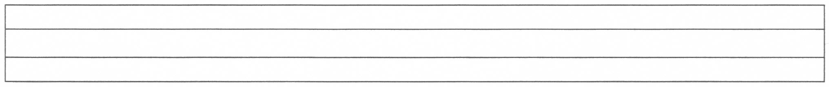
E E E
E e e, e e e,
El el el, el el el.
Le le le, le le le.
Ele ele ele, ele ele ele.
Elle elle elle, elle elle.
El ele, el ele, el ele.

EŞLİK
Gruplarda eşi olmayan nesnelerin altına x işareti koyunuz.
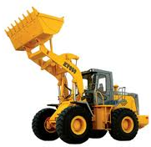



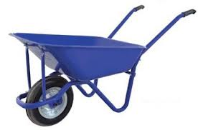
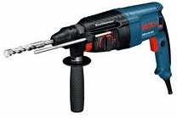
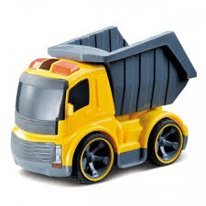

Birbirine eş olan hayvanları aynı renk kalemle boyayınız.





